Unity裸眼3D插件

内部文件：[1.0]
颁布时间：[2016.10.31]
目 录
 文件版本说明 2
 参考资料 2
 手册目的 2
 声明 2
 名词定义和缩略语说明 2
1 裸眼3D游戏插件 3
1.1 3D介绍 3
1.2 插件介绍 3
1.3 插件使用注意事项 3
1.4 Demo列表 3
1.5 导入资源 4
1.6 初始化脚本 4
1.7 添加3D相机 6
1.7.1手动添加 6
1.7.2 代码添加相机 8
2 裸眼3D相机参数 8
2.1 Gizmos调节 8
2.2 裸眼3D参数保存 9
3 Android接入 10
4 裸眼3D衍生介绍 14
4.1裸眼3D 10
4.2如何将像素分别在屏幕上做左右偏移 11
4.3像素左右偏移越大入屏/出屏的效果越明显？ 12

- 文件版本说明
表 1 版本说明
版本 | 发布时间 | 修订章节 | 作者
1 | 2018.1.26 | 全部 | 翟志凯
- 参考资料
- 手册目的
概述裸眼3D的原理，以及U3D 插件的使用
- 声明
- 名词定义和缩略语说明
表 2 名词定义及缩略语说明
序号 | 缩写 | 说明
1 | U3D | Unity 3D
2 | 出屏 | Unity绘制的物体，在屏幕外（屏幕和人眼之间）
3 | 入屏 | Unity绘制的物体，在屏幕内

裸眼3D游戏插件

1.1 3D介绍
3D电影大多使用偏光眼镜法，它以人眼观察景物的方法，利用两台并列安置的电影摄影机，分别代表人的左、右眼，同步拍摄出两条略带水平视差的电影画面。放映时，将两条电影影片分别装入左、右电影放映机，并在放映镜头前分别装置两个偏振轴互成90度的偏振镜。两台放映机需同步运转，同时将画面投放在金属银幕上，形成左像右像双影。当观众戴上特制的偏光眼镜时，由于左、右两片偏光镜的偏振轴互相垂直，并与放映镜头前的偏振轴相一致；致使观众的左眼只能看到左像、右眼只能看到右像，通过双眼汇聚功能将左、右像叠和在视网膜上，由大脑神经产生三维立体的视觉效果。

1.2 插件介绍
文档关于插件的使用分成4部分
- 初始化脚本的挂载，以及参数说明
- 裸眼3D脚本的挂载，以及参数说明
裸眼3D脚本是在原先的场景主相机的基础上copy出两个左右相机，并渲染在RenderTexture, 为后续裸眼的渲染准备
- 裸眼3D相机参数如何设置的讲解
- Android编译相关操作说明

1.3 插件使用注意事项
1. 游戏渲染不能降低分辨率
2. shader由于Unity版本变化导致兼容性问题，注意修改
replaced 'mul(UNITY_MATRIX_MVP,*)' with 'UnityObjectToClipPos(*)'

1.4 Demo列表
1. ZpGame-static
2. ZpGame-dynamic
3. ZpGame-CodeOperation
4. ZpGamemulti-camerarender

1.5 导入资源
Assets->Import Package->Custom Package 选择
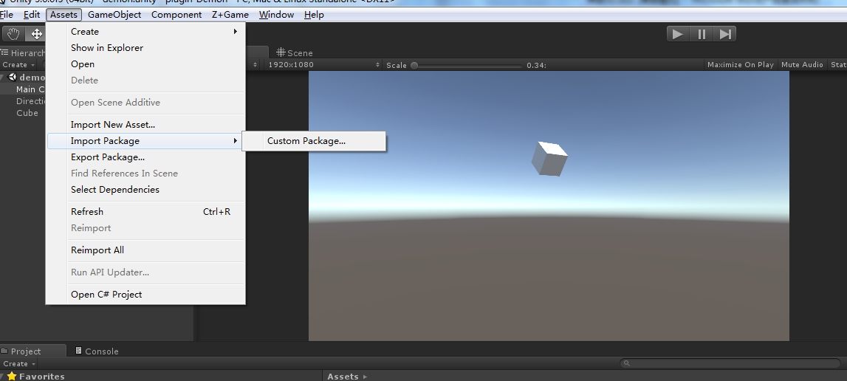
图 1- 资源导入
文件目录介绍：
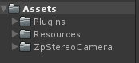
Plugins: Android java相关插件，包括裸眼3D机型验证等功能
Resources: Shader相关内容
ZpStereoCamera: 裸眼3D相机的相关代码，以及editor相关代码

1.6 初始化脚本
Z+Game->Add init Script
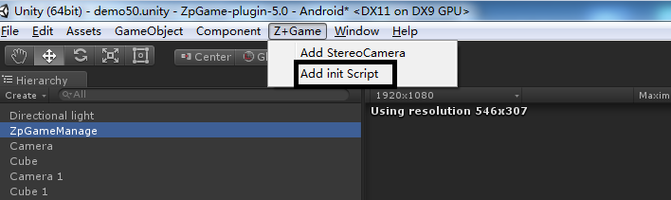
图 1- 初始化脚本添加

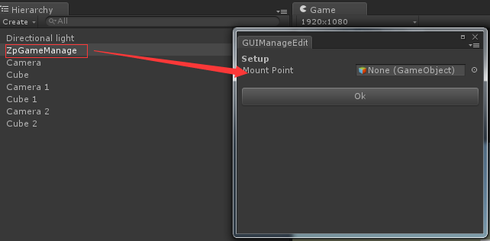
图 1- 添加初始化脚本挂载点
将初始化脚本挂载在游戏最开始的场景中,操作完成后，选中的Gameobject上会新加脚本ZpGameManage.

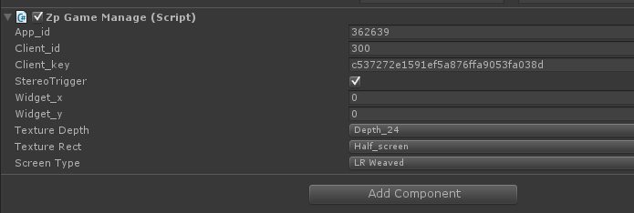
图 1- 初始化脚本ZpGameManage配置
App_id, Client_id和Client_key
String： SDK后台认证APP ID, 统一提供
StereoTrigger:
Bool: 裸眼3D渲染开关，默认开
Widget_x和Widget_y
Float: 悬浮框初始化X轴显示坐标，Range[0, 1]，默认0
Texture Depth:
Enum: 渲染RenderTexture depth buffer大小，默认24位
Texture Rect:
Enum: 左右相机渲染RenderTexture大小，half_screen为半屏宽度，full_screen为全屏宽度
Screen Type:
Enum: 裸眼3D屏幕格式，该参数只在Unity editor端生效，手机端统一由后台确认.

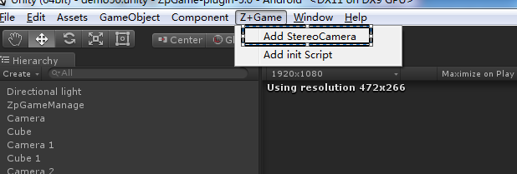

1.7 添加3D相机

1.7.1手动添加
Z+Game->Add StereoCamera

图 1- 3D相机添加
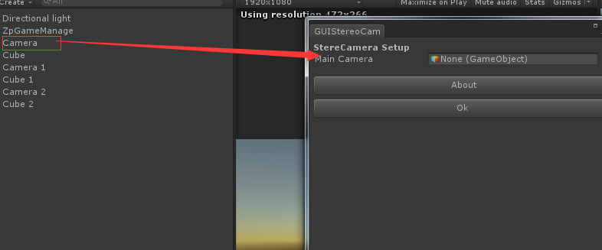
图 1- 添加相机挂载点
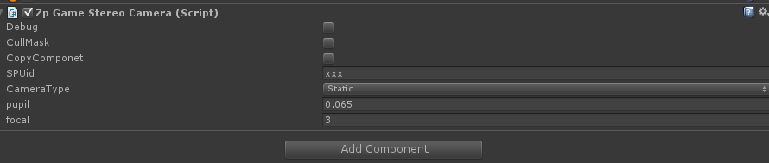
图 1- 裸眼3D相机脚本
Debug：
Bool: 开启后显示debug信息在GUI，默认关闭
CullMask:
Bool: 标记该主相机的cullmask, 默认关闭
在裸眼3D插件，双相机开启后，默认原先主相机关闭（cullmask标记为nothing），但是由于某些场景下主相机上挂载UICamera导致主相机需要Cull layer需要保持UI
CopyComponent：
Bool: 标记主相机上有需要copy到左右相机component
SPUid：
String: 裸眼3D相机参数唯一标识码，每一组3D参数对应一个标识码，3D参数包括CameraType, Pupil, focal, topupil, tofocal, target
CameraType以及对应参数：
Enum: 该参数分为动态相机和静态相机， 在静态模式下有Pupil和focal两组参数，在动态模式下有topupil, tofocal , target三组参数。
注：详细参见Assert/ZpStereoCamera/Demo/ZpGame-static和 ZpGame-dynamic, 以及对应文档

1.7.2 代码添加相机
脚本见：
ZpGameDevelopApi.cs
Demo以及对应文档见:
Assets/ZpGameStereoCamera/Demo/ZpGame-CodeOperation

demo包含功能：
- 相机增加裸眼3D脚本
- 切换裸眼3D相机脚本静态参数
- 切换裸眼3D相机脚本动态参数
- 切换裸眼3D相机脚本Target

裸眼3D相机参数

2.1 Gizmos调节
裸眼3D的脚本在Scene View上有一个Gizmos构件，该构件描述了一个最佳裸眼3D表现的空间范围，该范围和裸眼3D相机参数一一映射
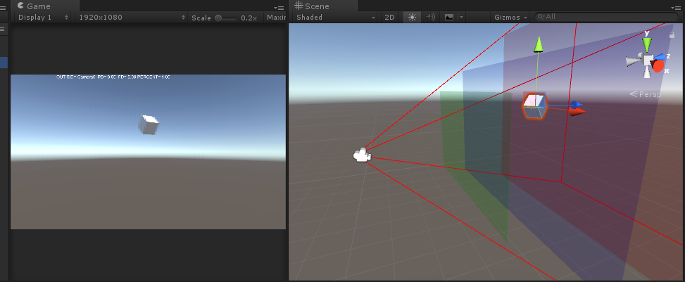
图 2-1调试构件介绍
Scene view：
蓝色的平面为焦平面：该平面到相机之间的内容是出屏效果，该平面后的内容是入屏效果。
绿色的平面为出屏安全平面：该平面到焦平面之间内容的出屏的效果较为舒适（非绝对）。
红色的平面为入屏安全平面：该平面到焦平面之间内容的入屏的效果较为舒适（非绝对）。

出屏：显示的物体，在设配屏幕外（屏和眼睛之间）
入屏：显示的物体，在设备屏幕内

如何调节参数：
参数调节方式参考demo:
ZpGame-static 和ZpGame-dynamic

2.2 裸眼3D参数保存
整体描述：
裸眼3D相机的参数，需要根据游戏不同的场景（主要是相机和相机观测环境的整体距离，甚至变化），调整不同的参数。
参数包含：
- 双摄像机的间距
- 焦平面到相机的距离（或者说焦点物体到相机的距离）

参数的加载过程：
目前我们所有的参数是保存在Assets/Resources/ZpGameCameraSet.xml中
在程序最初加载后，ZpGameCameraSet.xml的参数会加载到内存
Camera上裸眼3D的参数会依据SPUid的名字找出ZpGameCameraSet.xml中对应的参数，并且生效,如果无法找到，使用默认值。

保存参数的方法：
- 打开裸眼3D的debug选项，此时相机的参数会以GUI的形式显示在unity Game view的上方
- 按F10，GUI上显示SAVE，此时会将内存数据链表中所有的值保存到xml文件中

设计的目的：
为了降低CP方调整裸眼3D参数的难度，以及需要花费的时间，
- 当游戏对接完成后，游戏方提供SPUid的列表，以及对应的场景描述
- 由我们提供调节参数的服务，保存在xml配置列表中，动态更新

Android接入
请参照提供的android sdk接入文档

4 裸眼3D衍生介绍

4.1裸眼3D
裸眼3D首先是将眼镜去除，利用特殊屏幕本身的分光能力，使左右眼看到不同的内容
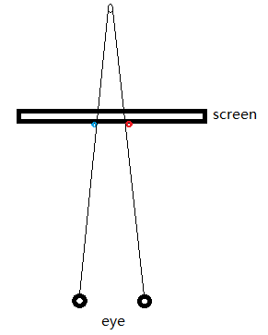
图 1- 裸眼3D的正视差
将单个像素分别在屏幕上做左右偏移，蓝色标记像素进入左眼，红色标记像素进入右眼，
屏幕后的虚交点，脑神经合成产生三维立体的入屏效果。入屏的效果下的像素偏移称为正视差。
反之，蓝色标记像素进入右眼，红色标记像素进入左眼，将在屏幕到眼睛之间产生虚交点，为出屏效果。出屏效果下的像素偏移称为负视差。

相关问题：
- 如何将像素分别在屏幕上做左右偏移？
- 像素左右偏移越大入屏/出屏的效果越明显？

4.2如何将像素分别在屏幕上做左右偏移
该问题需要有一定的GPU render基础。
我们需要屏幕上显示的内容根据3D场景的深度，使对应的像素点做到连续的偏移.
方法1：多相机
从原先架设的单目相机模拟人眼变成双目相机，下图为双目相机透视视锥截面图：
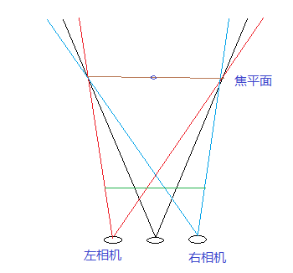
图 1- 双目相机透视视锥截面
黑色线框为原先单目主相机的透视视锥。
红色线框为左相机的透视视锥。
蓝色线框为右相机的透视视锥。
褐色平面为左右视锥相交的平面，该平面有一个特性：所有在交平面的内容映射在左右相机上没有任何视差。通过简单的几何运算，可得知焦平面到相机之间的内容（vertex），在左右相机上会呈现反向偏移, 最终在fragment shader rendering后呈现出像素负视差偏移。

最终左右相机渲染出的内容，依据裸眼3D屏幕的分光规则，交织成一帧内容显示。

方法2：2D + 深度图
2D是指原先单目相机状态下渲染出的color buffer。
深度图是指depth buffer内容。
利用depth buffer和color buffer中pixel一一对应特性，使color buffer中各个pixel依据depth信息左右偏移。

4.3像素左右偏移越大入屏/出屏的效果越明显？
理论上出屏/入屏的效果和像素的偏移距离，还有人眼到屏幕的距离都是相关。
暂时忽略人眼到屏幕距离的影响。
考虑到人眼的适应性（大脑合成能力），所有像素偏移会有一个安全距离，
一般情况下
安全距离< 2%*屏幕宽度
我们依据像素偏移安全距离，通过以下参数，可以获取相机视锥空间中安全的出屏/入屏面。
- 焦平面到相机的距离
- 左右相机的间距
- 透视视锥参数
Unity插件中需要调节参数1和2以获取最佳的裸眼3D游戏视觉效果

(This is the last page)

